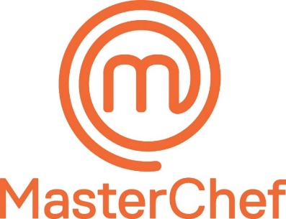
1.2.24

MasterChef 2024

Στην κορυφή της τηλεθέασης τον Ιανουάριο

Δευτέρα έως Παρασκευή στις 21:00

Ήταν η πιο πολυαναμενόμενη τηλεοπτική επιστροφή και τα ποσοστά τηλεθέασης το επιβεβαιώνουν θριαμβευτικά!

Το MasterChef 2024 έκανε το καλύτερο «ποδαρικό» στους πίνακες τηλεθέασης και την πιο θεαματική τηλεοπτική ανατροπή, κερδίζοντας εντυπωσιακά την πρωτιά στα δυναμικά κοινά τον Ιανουάριο!

Για τον μήνα Ιανουάριο το MasterChef 2024 ήταν συνολικά πρώτο στη ζώνη του, σημειώνοντας μερίδιο τηλεθέασης 20,2% στο δυναμικό κοινό 18-54. Είχε απήχηση τόσο σε άνδρες όσο και σε γυναίκες 18-54 ετών, σημειώνοντας μερίδια τηλεθέασης 20,6% και 19,9%, αντίστοιχα.

MasterChef 2024, επικό MasterChef!

Head of Productions: Σάββας Βέλλας
Senior Executive Producer: Γιάννης Θηραίος
Creative Producer: Θανάσης Μητρέλιας
Executive Producer: Βασίλης Γεωργιάδης
Σκηνοθεσία: Κώστας Τριπύλας
Διεύθυνση Φωτογραφίας: Γιώργος Μιχελής
Σκηνογράφος: Χριστίνα Κωστέα
Οργάνωση Παραγωγής: Χρήστος Γκόγκας
Εκτέλεση παραγωγής: Green Pixel Productions

#MasterChefGR #StarChannelTV

MasterChef on Social Media
https://www.facebook.com/MasterChefGR/
https://twitter.com/masterchefgr
https://www.instagram.com/masterchefgr/
https://www.tiktok.com/@masterchefgr

Καλό μήνα
Γραφείο Τύπου & Επικοινωνίας

